

Dynamic Zerocoin Proof-of-Stake, Proof-of-Transaction e votazione Masternode per la distruzione delle ricompense nel tempo

**WHITE PAPER V1.9**

Maik Broemme1, Gennaio 2019

**SOMMARIO**

Sintesi 3

Introduzione 3

Galilel Coin 3

Problemi e Soluzioni 4

Dynamic Zerocoin Proof-of-Stake (dzPoS) 4

Proof-of-Transaction (ghPoT) 6

Hybrid Proof-of-Stake (ghPoS) 7

Term Deposits (gTD) 9

Money Supply Control (gMSC) 10

Instant On Masternodes (gIOMN) 13

Caratteristiche e Specifiche 15

Analisi Competitiva 18

Roadmap dello Sviluppo 20

Aiuto 22

Links Importanti 23

Appendice 24

# SINTESI

Mentre le valute fiat hanno già definito e mostrato gli standard economici per centinaia di anni, la situazione con il denaro digitale è diversa. Il denaro digitale è un investimento ad alto rischio con un valore imprevedibile e team di sviluppo in via di estinzione che lasciano blockchain orfane. I governi hanno identificato questo problema e le nuove regolamentazoni per le ICO (Initial Coin Offering) lo risolveranno nei prossimi anni. Inoltre, le valute digitali, che implementano caratteristiche uniche nella propria blockchain, hanno un'alta probabilità di definire gli standard della moneta digitale del futuro. Galilel sarà parte di questo processo implementando le caratteristiche uniche descritte in questo documento.

# INTRODUZIONE

Galilel Coin è una cryptovaluta spinta dalla comunità con piena trasparenza e che utilizza un metodo di sviluppo pubblico. Le relazioni di fiducia tra gli investitori e il team di progetto sono la chiave del successo. Perciò, abbiamo creato un'organizzazione GitHub denominata *Galilel-Project2*, che tiene traccia di tutte le nostre attività di sviluppo in archivi pubblici, includendo tutto il nostro codice back-end e superando la verifica pubblica *Know Your Developer (KYD)3*. Il progetto utilizza principalmente open source *MIT4*, *GPLv35* e *CC-BY-NC 4.06* e licenze open content. La traduzione e la localizzazione utilizzano la piattaforma *Transifex7*.

# GALILEL COIN

Galilel Coin (GALI and zGALI) è una cryptovaluta digitale pubblica e privata open source, basata su Proof-of-Stake per micro transazioni rapide (tramite SwiftX), private (protocollo *Zerocoin8*) e sicure. Il nostro obiettivo principale è creare una rete decentralizzata completamente sicura e anonima per eseguire applicazioni che non si basano sul controllo da parte di un organismo centrale. Avendo un sistema distribuito, migliaia di utenti saranno responsabili della manutenzione dell'applicazione e dei dati, in modo da non avere un singolo punto debole.

# PROBLEMI E SOLUZIONI

Il clamore per la tecnologia blockchain genera enorme interesse, guadagnando popolarità in tutto il mondo ed è utilizzata da molte aziende per diversi scopi oltre quello del denaro digitale. Tuttavia, utilizzandolo, come base per i servizi di pagamento sono richieste caratteristiche specifiche per convalidare, archiviare e verificare migliaia di transazioni. Sebbene questo sia già stato risolto utilizzando l'algoritmo di consenso esistente per generare blocchi nella catena, esistono diverse aree deboli nelle attuali implementazioni della blockchain per ottenere un' adozione di massa della moneta digitale.

# DYNAMIC ZEROCOIN PROOF-OF-STAKE (dzPoS)

Zerocoin Proof-of-Stake (zPoS) è stata la funzione di blockchain più innovativa introdotta nel 2018 dal team di sviluppo PIVX. Tuttavia, l'implementazione tecnica è fatta in un modo specifico per la loro blockchain e non consente una facile adozione ad altri in quanto la loro sistema di ricompense è staticamente incluso nel codice sorgente.

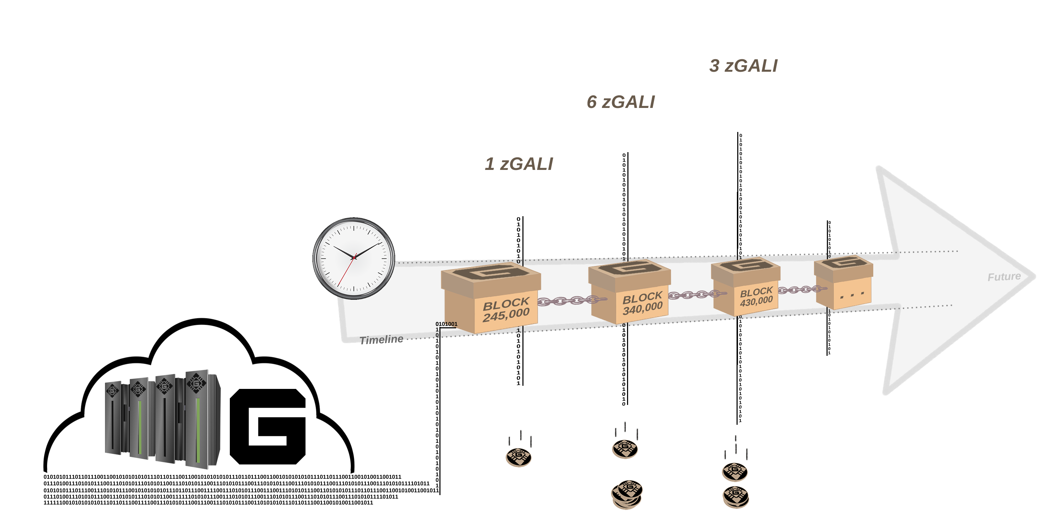

Figura 1. Dynamic Zerocoin Proof-of-Stake ricompense basate sulla fase della blockchain.

In Galilel, implementiamo una versione dinamica dello staking di Zerocoin. Lo staking di Zerocoin genera ricompense in denominazioni, che rappresentano un valore intero. La denominazione più piccola possibile è **uno [1]**. Nella prima versione - fase di riscaldamento - usiamo sempre il valore di denominazione più piccolo a scopo di test. Lo svantaggio di questo approccio è che lo staking di Zerocoin è molto intenso per la CPU e la probabilità di generare un blocco orfano è più alta in quanto una moneta pubblica può risolvere il blocco in seguito, ma distribuirlo alla catena in anticipo. Nella seconda versione - fase completa - determiniamo automaticamente la struttura di denominazione ottimale in base all'importo della ricompensa del blocco. Ciò riduce significativamente la probabilità di generare blocchi orfani.

# PROOF-OF-TRANSACTION (ghPoT)

Nell'economia tradizionale con i trasferimenti di denaro tra conti bancari, è possibile specificare un argomento in modo che il destinatario possa assegnare l'importo a una specifica fattura. Nelle attuali implementazioni del portafoglio non è possibile. È permesso specificare un commento o un valore da commentare, che non fa parte della transazione ed è solo memorizzato localmente. Per assegnare una fattura a un particolare beneficiario è necessario creare un indirizzo del portafoglio con una mappatura one-to-one tra le due parti interessate.

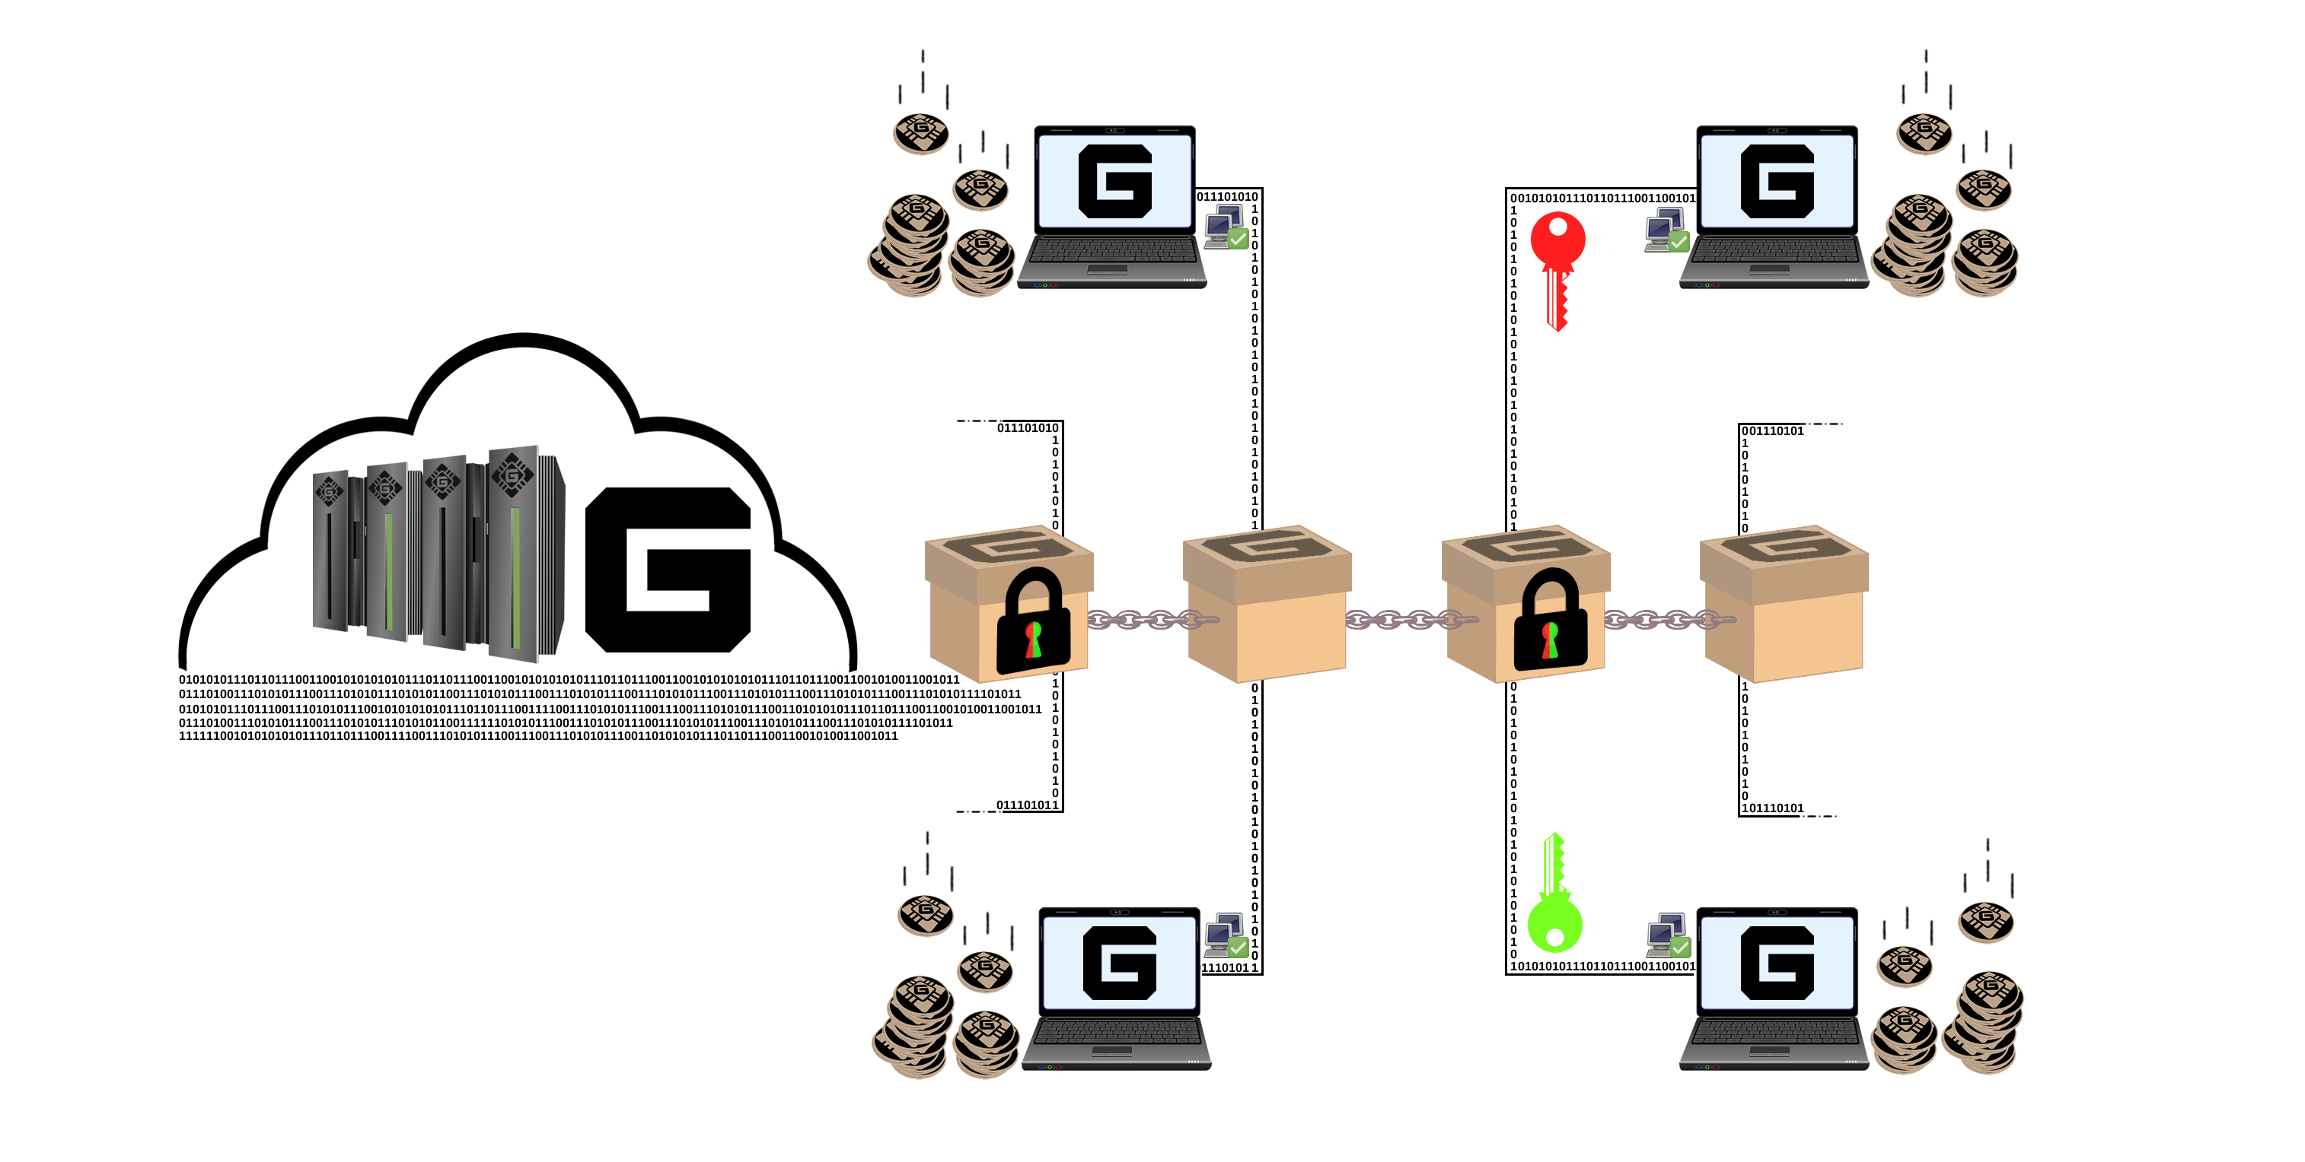

Figura 2. Proof-of-Transaction con contenuto criptato.

In Galilel, è previso un campo dati aggiuntivo collegato alla transazione, che è memorizzata nel blocco. È un campo crittografato e la decrittografia è possibile solo tramite i portafogli, che hanno generato la transazione. Risolve il problema dell'assegnazione delle transazioni e consente ai gateway di elaborazione dei pagamenti di identificare il beneficiario di una fattura come avviene con le fatture tradizionali in valuta fiat.

# HYBRID PROOF-OF-STAKE (ghPoS)

Sebbene Proof-of-Stake (PoS) sia un algoritmo di consenso rispettoso dell'ambiente, genera ricompense solo se il wallet desktop è in esecuzione. Una soluzione a questo problema è iscriversi a qualsiasi pool di Proof of Stake condiviso e partecipare al cloud. Tuttavia, lo svantaggio è che l'utente deve fidarsi della staking pool e deve trasferirvi una quantità specifica di monete. Ciò può portare a situazioni in cui un'enorme quantità di monete viene memorizzata in pochi portafogli. Questo è uno scenario debole per un approccio di rete decentralizzata ed è una punto fondamentale per raggiungere il consenso. Il sistema di staking privato, il cosiddetto Zerocoin Proof-of-Stake (zPoS), ha gli stessi problemi e limiti.

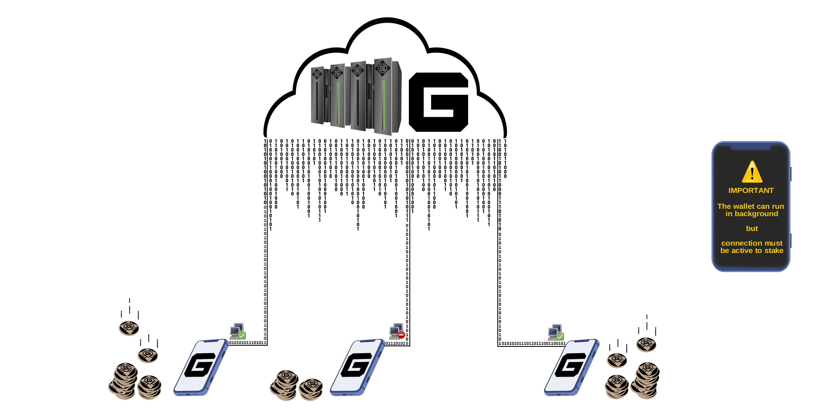

Figura 3. Possibili modi per guadagnare premi dalla rete Galilel.

In Galilel, la soluzione a questo problema sarà un algoritmo di consenso ibrido completo denominato Galilel Hybrid Proof-of-Stake (ghPoS). Estenderemo Proof-of-Stake con funzionalità di mobile staking sia per le monete pubbliche che per quelle private. Il mobile staking è sempre attivo con il **dieci [10]** percento della ricompensa del blocco pagato se il mobile wallet trova un blocco. In questo caso il **novanta [90]** percento è stato pagato al detentore del masternode. I portafogli mobili funzioneranno come un nodo leggero della blockchain con una quantità minima di blocchi pari alla profondità della riorganizzazione.

|  |  |  |
| --- | --- | --- |
| **SISTEMA DELLE RICOMPENSE HYBRID PROOF-OF-STAKE** | | |
| TIPO DI STAKING1 | STAKING | MASTERNODE |
| Online (GALI) | 30% | 70% |
| Online (zGALI) | 60% | 40% |
| Mobile (GALI) | 10% | 90% |
| Mobile (zGALI) | 20% | 80% |

1 Calcoli basati su ricompensa di 5 GALI > blocco 430,000

# TERM DEPOSITS (gTD)

Mentre il mobile staking dipende dalla difficoltà della rete e dalla quantità di monete impiegate, la funzione *Term Deposit9* consente di vincolare le monete per un certo periodo e generare ricompense.

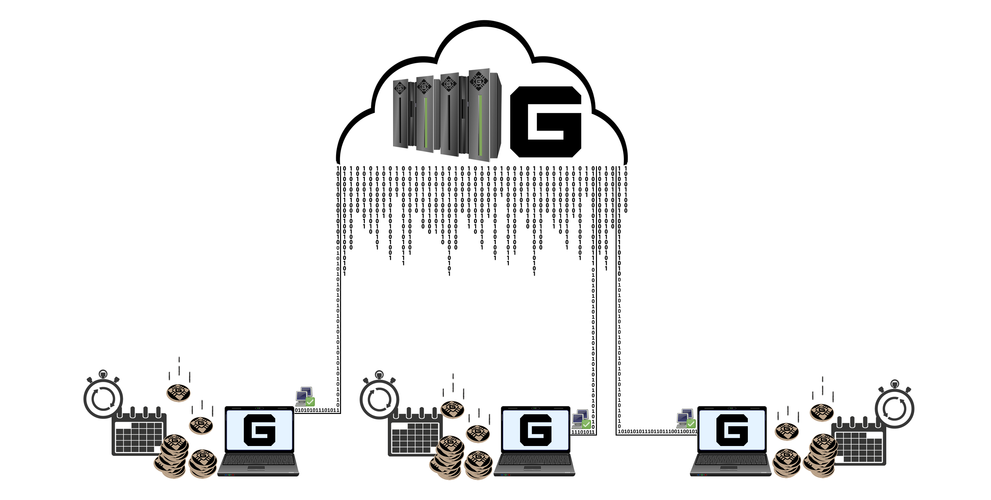

Figure 4. Term Deposits basato su calendario in un portafoglio offline.

La quantità minima richiesta di monete per utilizzare Galilel Term Deposit (gTD) è di **cinquemila [5.000]** GALI. Il periodo di vincolo è di **un [1]** anno. La ricompensa del blocco è di **dieci [10]** percento e le monete vincolate dei diversi portafogli vengono ponderate. Con un nuovo blocco nei wallets aventi le monete vincolate, si ottiene l'importo in base al loro peso. Fino alla fine del periodo del deposito a termine, questo premio è vincolato. Una volta vincolato, spostare o spendere monete per gli acquisti non è possibile, la cancellazione del deposito a termine prima della scadenza non è consentita. Ciò ridurrà efficacemente la fornitura di monete durante il periodo del vincolo.

# MONEY SUPPLY CONTROL (gMSC)

Il controllo dell'inflazione è la parte più difficile per il denaro digitale per essere riconosciuto ed accettato come alternativa alla moneta legale. Senza alcun meccanismo di controllo, il valore di qualsiasi moneta digitale è imprevedibile. Ciò porta a una situazione in cui gli investitori iniziano a scommettere sul valore e questo può seriamente danneggiare il mercato in poche ore e eliminare immediatamente la possibilità di mettere il denaro digitale sul mercato come opzione di pagamento accettata. Con il controllo dell'inflazione, riteniamo che le persone al di fuori della sfera del denaro digitale siano attratte a usarlo, poiché non è necessario guardare ogni giorno il proprio portafoglio. A differenza delle banche centrali e delle valute fiat, non ci sarà un luogo centrale per osservare e gestire l'emissione di moneta. In Galilel, implementiamo un approccio decentralizzato per distruggere moneta, il cosiddetto meccanismo *Proof-of-Burn10* per monete private e pubbliche. Sebbene questo sia un passo necessario per controllare la circolazione del denaro, i proprietari dei masternode hanno la possibilità di votare per la riduzione della ricompensa o la distruzione completa per un periodo specifico, per ridurre la generazione di nuova moneta.

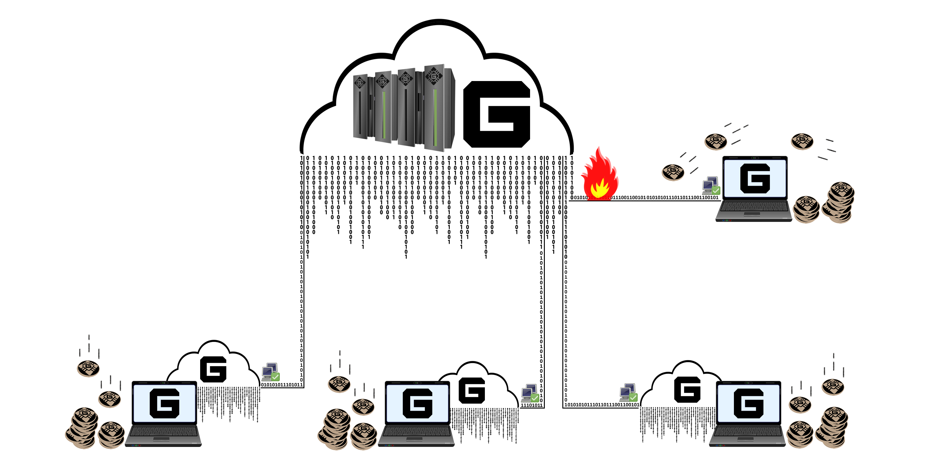

Figure 5. Votazione Masternode per ridurre la generazione delle ricompense.

Lo chiamiamo Galilel Money Supply Control (gMSC), effettivamente Proof-of-Burn v2. Questo sistema distrugge solo ricompense, non il Term Deposit e il budget di sviluppo. Il periodo per la distruzione delle monete sarà di **un [1]** mese, in fasi descritte nella tabella delle strutture che distruggono i premi diminuendo l'offerta annuale. I possessori di Masternode sono autorizzati a votare ogni mese. La proposta può essere presentata una volta al mese, iniziando **una [1]** settimana prima della fine del periodo di distruzione. La blockchain accetta qualsiasi proposta a partire da **mille [1000]** GALI. Una volta che la proposta è stata distribuita nella blockchain, i detentori di Masternode possono votare spendendo **un** ulteriore **[1]** o più GALI. La proposta con il maggior numero di monete e con oltre il **cinquanta [50]** percento di voti masternode al termine del periodo della proposta, vincerà. Se il periodo di proposta termina ed è accettato, le monete bloccate nelle proposte vengono distrutte e il periodo di ricompense per la distruzione inizia dal prossimo blocco di distruzione. Se non vengono raggiunti i requisiti minimi per l'accettazione della proposta, le monete bloccate saranno sbloccate.

|  |  |
| --- | --- |
| **SISTEMA DELLE RICOMPENSE DI DISTRUZIONE** | |
| PERCENTUALE DI DISTRUUIONE | QUANTITÀ DI DISTRUZIONE PER MESE1 |
| 25% | 54,750 GALI |
| 50% | 109,500 GALI |
| 75% | 164,250 GALI |
| 100% | 219,000 GALI |

1 Calcoli basati su ricompensa di 5 GALI > blocco 430,000

# INSTANT ON MASTERNODES (gIOMN)

I Masternodes hanno già attirato molte attenzioni nella sfera del denaro digitale. Molte nuove cryptovalute digitali cercano di creare monete ridicole con un alto return of investment (ROI) e falliscono quando subentra l'inflazione, inoltre hanno una distribuzione sbilanciata della ricompensa tra i masternodes e i wallets; e questo non è lo scopo principale per l'esecuzione di un masternode. In Galilel, il principale scopo dei masternodes è quello di proteggere la rete, avendo l'opportunità di votare sugli aspetti futuri dello sviluppo e di mantenere la circolazione delle monete. Tuttavia, il principale punto debole per le implementazioni dei masternode disponibili è il requisito di avere la blockchain sincronizzata e indicizzata su ogni macchina che opera da masternode.

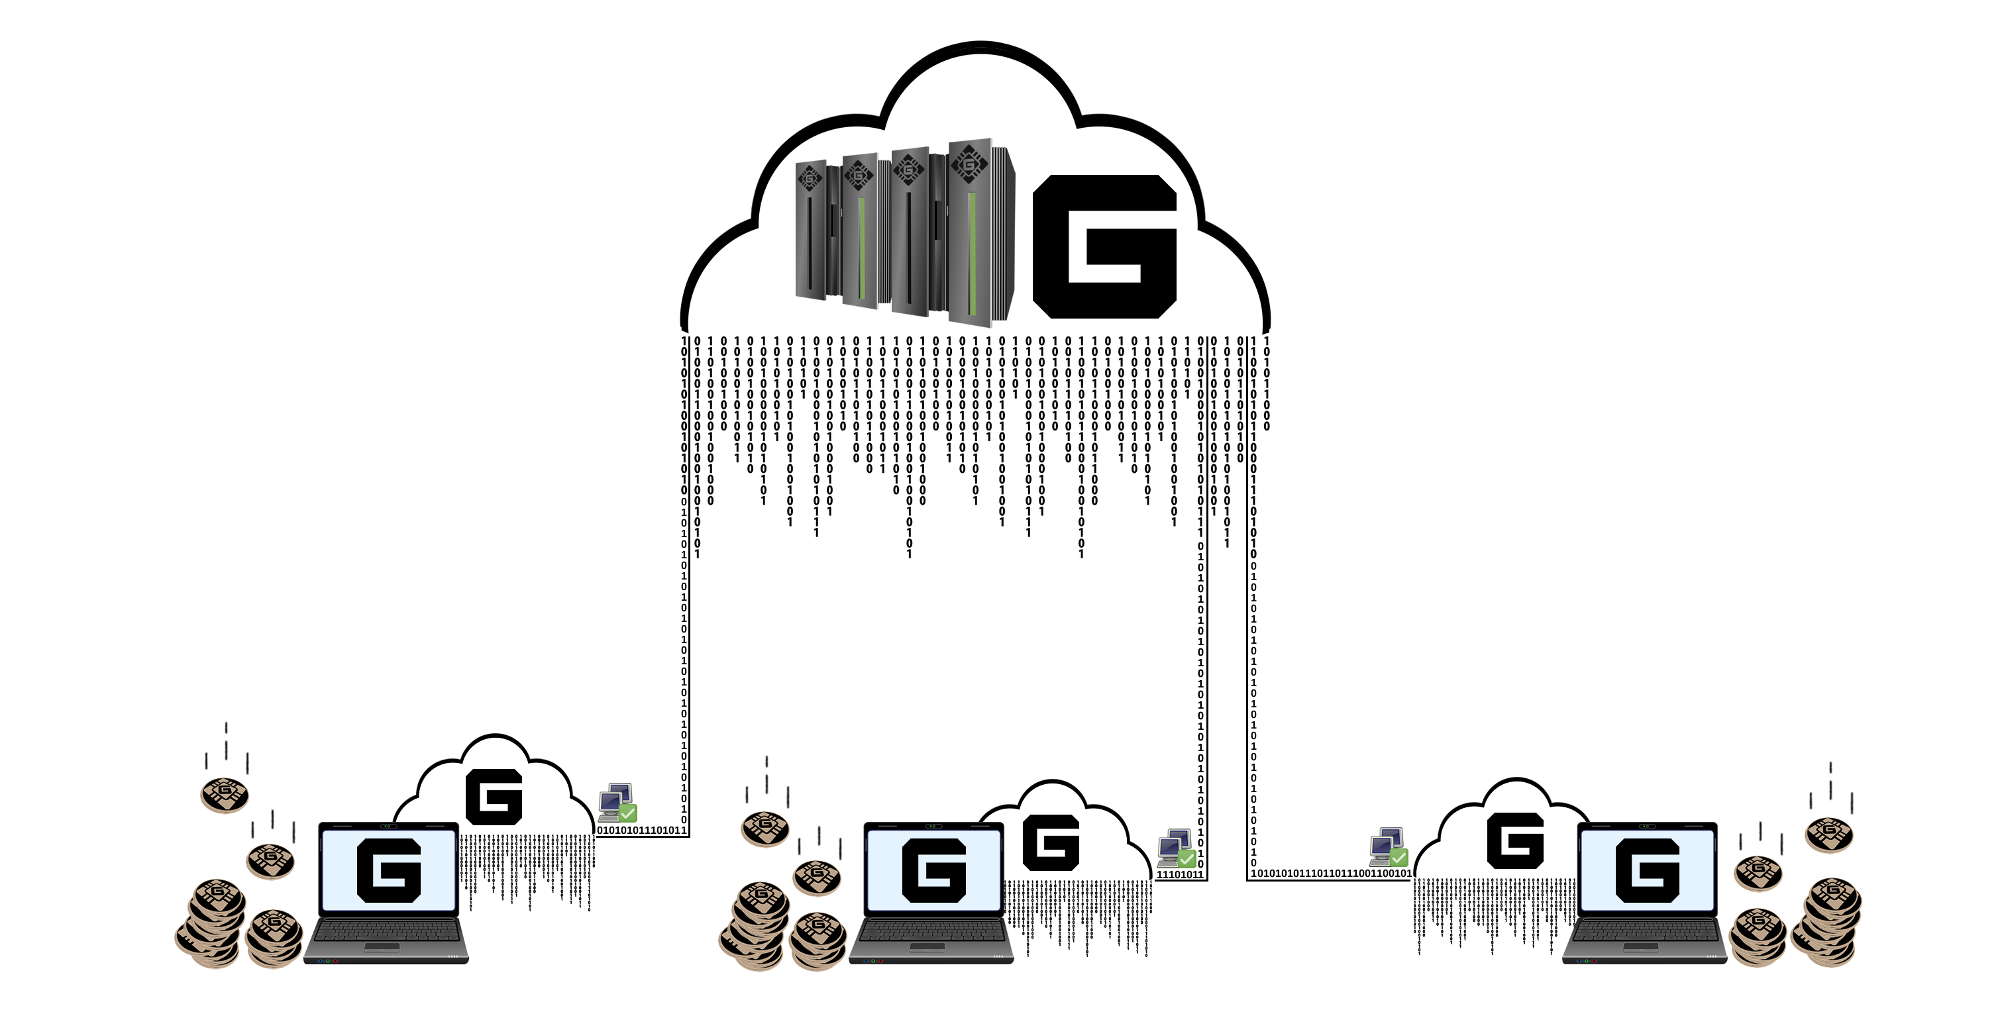

Figura 6. Alcuni masternodes connessi a una singola blockchain nel Cloud.

Galilel Instant On Masternode (gIOMN) risolve questo problema implementando una blockchain condivisa per eseguire i deamons wallet *one-to-many11* in un modello client-to-server. É paragonabile al modello “Instant On” disponibile nel client *Electrum12*.

# CARATTERISTICHE E SPECIFICHE

|  |  |
| --- | --- |
| CARATTERISTICHE DELLA MONETA | |
| Nome della Moneta | Galilel |
| Ticker della Moneta | GALI |
| Algoritmo di Hash | Quark |
| Algoritmo di Consenso | PoS + zPoS Hybrid |
| Dimensione del Blocco | 2 MB |
| Tempo del Blocco | 60 Secondi (Re-targeting di ogni blocco) |
| Porta RPC | 36002 |
| Porta P2P | 36001 |
| Tipo | PoW / PoS / zPoS / MN |
| Tempo minimo pre-staking | 2 Ore |
| Tempo di maturazione | 120 conferme |
| Invio Idoneità | 6 conferme |
| Ricompense (fino al blocco 1,500) | MN 60%, PoW 40% |
| Ricompense (fino al blocco 205,000) | MN 60%, PoS 40% |
| Ricompense (dal blocco 205,001) | MN 70%, PoS 30% |
| Ultimo Blocco PoW | 1,500 |
| Masternode Collateral | 15,000 |
| Fornitura Massima (Gennaio 2020) | 19,035,999 GALI |
| Fornitura Massima (Gennaio 2030) | 45,315,999 GALI |
| Fornitura Massima (Gennaio 2040) | 71,595,999 GALI |
| Fornitura Massima (Gennaio 2050) | 97,875,999 GALI |
| Fornitura di moneta dinamica | Commissioni di transazione & commissioni di conio  di zGALI vengono distrutte |
| Indirizzo delle donazioni | [UUr5nDmykhun1HWM7mJAqLVeLzoGtx19dX](https://explorer.galilel.cloud/address/UUr5nDmykhun1HWM7mJAqLVeLzoGtx19dX) |
| Dev Budget (dal blocco 250,001) | 10% in superblocchi mensili |

|  |  |
| --- | --- |
| **CARATTERISTICHE DELLA ZEROCOIN** | |
| Attivazione Zerocoin v1 | blocco 245,000 |
| Attivazione Zerocoin v2 | blocco 245,000 |
| zGALI Autoconiati | 10% |
| zGALI Ricompense (dal blocco 245,001) | 1 zGALI |
| zGALI Ricompense (dal blocco 340,001) | MN 40%, zPoS 60% |
| zGALI Ricompense (dal blocco 430,001) | MN 40%, zPoS 60% |
| zGALI Denominatori | 1, 5, 10, 50, 100, 500, 1000, 5000 |
| Modulo di accumulo | RSA-2048 |
| Maturazione | 240 conferme |
| Invio Idoneità | 20 conferme |
| Commissioni (conio) | 0.01 GALI per denominazione zGALI coniata |
| Commissioni (spesa) | Nessuna Commissione |

|  |  |  |  |  |  |  |
| --- | --- | --- | --- | --- | --- | --- |
| **RIPARTIZIONE DELLE RICOMPENSE DA PROOF-OF-WORK** | | | | | | |
| ALTEZZA DEL  BLOCCO | RICOMPENSA | MN | POW | FORNITURA | PERIODO | FASE FINE |
| Blocco 1 | 220,000 | 60% | 40% | 220,000 | 0 giorni | 2018-05-25 |
| Blocco 2 – 1,500 | 1 | 60% | 40% | 221,499 | 1 giorni | 2018-05-26 |

|  |  |  |  |  |  |  |  |
| --- | --- | --- | --- | --- | --- | --- | --- |
| **RIPARTIZIONE DELLE RICOMPENSE DA PROOF-OF-WORK** | | | | | | | |
| FASI | ALTEZZA DEL  BLOCCO | RIC… | MN | POS | FORNITURA | PERIODO | FASE FINE |
| Fase 1 | 1,501-12,000 | 100 | 60% | 40% | 1,271,399 | 7 giorni | 2018-06-02 |
| Fase 2 | 12,001-22,000 | 90 | 60% | 40% | 2,171,309 | 7 giorni | 2018-06-09 |
| Fase 3 | 22,001-42,000 | 80 | 60% | 40% | 3,771,229 | 14 giorni | 2018-06-23 |
| Fase 4 | 42,001-100,000 | 70 | 60% | 40% | 7,831,159 | 40 giorni | 2018-08-02 |
| Fase 5 | 100,001-160,000 | 60 | 60% | 40% | 11,431,099 | 42 giorni | 2018-09-13 |
| Fase 6 | 160,001-205,000 | 50 | 60% | 40% | 13,681,049 | 31 giorni | 2018-10-14 |
| Fase 7 | 205,001-250,000 | 25 | 70% | 30% | 14,806,024 | 31 giorni | 2018-11-14 |
| Fase 8 | 250,001-340,000 | 13.5 | 70% | 30% | 16,156,009 | 62 giorni | 2019-01-15 |
| Fase 9 | 340,001-430,000 | 10 | 70% | 30% | 17,055,999 | 62 giorni | 2019-03-18 |
| Fase X | 430,001-in corso | 5 | 70% | 30% | in corso | in corso | in corso |

# ANALISI COMPETITIVA

Ogni giorno nascono nuovi progetti di criptovaluta digitale, per lo più valute di servizio per uno scopo specifico. Sebbene sia uno scenario valido, ciò limita l'utilizzo della moneta a un particolare mercato e dimensione. Questo alla fine, limita il valore della valuta. Il mercato delle cryptovalute con simili caratteristiche e diverse quantità di moneta e ricompense a blocchi è sovrasaturato. In passato sono nati alcuni progetti con idee uniche e un futuro brillante. Galilel continuerà questa tendenza e migliorerà la blockchain utilizzata per il denaro digitale mentre genererà una criptovaluta di uso generale e di facile utilizzo per l'adozione di massa nel mercato.

|  |  |  |  |  |
| --- | --- | --- | --- | --- |
| **CARATTERISTICA** | **GALILEL** | **DASH** | **PIVX** | **ROI COIN** |
| Staking Pubblico |  |  |  |  |
| Staking Privato |  |  |  |  |
| Instant Send |  |  |  |  |
| Private Send |  |  |  |  |
| Masternodes |  |  |  |  |
| Votazione Governance Decentralizzata |  |  |  |  |
| Distribuzione Variabile delle Ricompense1 |  |  |  |  |
| Dynamic Zerocoin Proof-of-Stake |  |  |  |  |
| Proof-of-Transaction |  |  |  |  |
| Distruzione Variabile delle Ricompense |  |  |  |  |
| Blockchain Disconnessa |  |  |  |  |
| Mobile Proof-of-Stake |  |  |  |  |
| Term Deposits |  |  |  |  |

1 Possibile implementare in Galilel usando l'algoritmo Seesaw

# ROADMAP DELLA SVILUPPO

Lo sviluppo di Galilel Coin è fondamentale per la blockchain del futuro. Alcuni codici sono già stati scritti e sono in test interni. La funzione Galilel Instant On Masternode (gIOMN) è quasi completa mentre la Galilel Hybrid Proof-of-Stake (ghPoS) richiede ulteriori cicli di sviluppo e test dopo l'attivazione programmata di Zerocoin v2 al blocco 245.000. La nostra roadmap include principalmente solo elementi di sviluppo; crediamo che sia necessario definire obiettivi, aspettative e risultati accettabili piuttosto che mettere elementi di marketing ben accordati.

* Q2 2018 – fork dal codebase di PivX e avvio della MAINNET. Creazione del canale *Discord13* per il voto della community e pre-annuncio nel forum *BitcoinTalk14*.
* Q3 2018 – Iscrizione al primo exchange e ai siti di ranking. Implementazione dei risultati dalla votazione della comunità relativa alla distribuzione delle ricompense, alla modifica della struttura delle stesse e al collateral masternode nella **v2.0**. Il Team di progettazione crea il marchio e il sito Web Galilel con colori, loghi e guide del marchio per gli sviluppatori di applicazioni. Oltre allo sviluppo e alla progettazione, passeremo alla verifica pubblica Know Your Developer (KYD).
* Q4 2018 – Abilitazione e rilascio della TESTNET, dando agli sviluppatori la possibilità di testare il nuovo codice blockchain e agli utenti di testare funzionalità all'avanguardia. Refactoring del codebase al sorgente PIVX 3.1.1 e rilascio della **v3.0** con Zerocoin v1 e v2 attivazione al blocco 245.000 e votazione della Decentralized Autonomous Organization (DAO) per la blockchain mantenendo la stessa e la rete scalabili a ritroso. Abilitazione Zerocoin Proof-of-Stake (zPoS) per stake privato e rilascio della **v3.1**. Creazione e pubblicazione di white paper per Galilel Coin con un nuovo annuncio nel forum BitcoinTalk.
* Q1 2019 – Completare l'implementazione della funzione Galilel Instant On Masternode (gIOMN) e procedere con General Availability (GA) della **v4.0**. Questo aggiornamento causerà un hard-fork ed è obbligatorio. Sviluppo del Mobile Wallet a partire dalla fine del primo trimestre dopo il rilascio di Galilel Core.
* Q2 2019 – Completare l'implementazione di Galilel Hybrid Proof-of-Stake (ghPoS) per staking pubblico e privato. Pubblicheremo il blocco di attivazione non appena prossimi alla data di rilascio della **v5.0**. Questo aggiornamento causerà un hard-fork della catena ed è obbligatorio. Versione Mobile Wallet **v1.0**. Alla fine del secondo trimestre, iniziamo lo sviluppo del portafoglio mobile di prossima generazione e includiamo Galilel Hybrid Proof-of-Stake (ghPoS).
* Q3 2019 – La funzionalità Galilel Term Deposit (gTD) sarà disponibile al pubblico con wallet **v5.1**. Questa funzione dipende da Galilel Hybrid Proof-of-Stake (ghPoS) e verrà sviluppata successivamente. Questo aggiornamento causerà un hard-fork della catena ed è obbligatorio. Pubblicheremo il blocco di attivazione non appena prossimi alla data di rilascio.
* Q4 2019 – Galilel Money Supply Control (gMSC) è pronto per la produzione e procediamo con General Availability (GA) della **v6.0**. Questo aggiornamento causerà un hard-fork della catena ed è obbligatorio. Pubblicheremo il blocco di attivazione non appena prossimi alla data di rilascio. Alla fine del quarto trimestre pubblichiamo il mobile wallet **v2.0** con la funzione Galilel Term Deposit (gTD).
* Q1 2020 – Versione completa del Mobile Wallet **v3.0** con Galilel Money Supply Control (gMSC).

Mentre la roadmap sopra è nitida e focalizzata sulla blockchain, il Team ha in mente diverse altre idee per ulteriori miglioramenti tecnologici per semplificare l'utilizzo del wallet. Una di queste aree deboli è il Qt Wallet integrato. Per una migliore interoperabilità della piattaforma, è necessario sostituirlo con un leggero webserver integrato utilizzando un framework di frontend che offra la migliore esperienza possibile all' utente.

# AIUTO

Even if we are committed to our long-term development goals, anybody can assist or help with the project goals. While development is a very important part, anyone who can help with marketing, writing articles, explaining features to non-technical people is welcome.

# LINKS IMPORTANTI

**Website**

<https://galilel.cloud/>

**Block Explorer (MAINNET)**

<https://explorer.galilel.cloud/>

**Block Explorer (TESTNET)**

<https://explorer.testnet.galilel.cloud/>

**Wallet**

<https://github.com/Galilel-Project/galilel/releases>

**Discord**

<https://discord.galilel.cloud>

**Twitter**

<https://twitter.com/GalilelEN>

**Facebook**

<https://facebook.com/GalilelEN>

**YouTube**

<https://youtube.com/channel/UC26rKBciicXp33dK8NkALmg>

**BitcoinTalk**

<https://bitcointalk.galilel.cloud>

# APPENDICE

1. <https://www.linkedin.com/in/mbroemme/>

<https://zuppy.pm/>

1. <https://github.com/Galilel-Project>
2. <https://review.kydcoin.io/galicoin/>
3. <https://opensource.org/licenses/MIT>
4. <https://www.gnu.org/licenses/gpl.txt>
5. <https://creativecommons.org/licenses/by-nc/4.0/legalcode.txt>
6. <https://www.transifex.com/galilel-project/galilel-project-translations/>
7. <http://zerocoin.org/media/pdf/ZerocoinOakland.pdf>
8. <https://en.wikipedia.org/wiki/Time_deposit>
9. <https://en.bitcoin.it/wiki/Proof_of_burn>
10. <https://en.wikipedia.org/wiki/One-to-many_(data_model)>
11. <https://electrum.org/>
12. <https://discord.com/>
13. <https://bitcointalk.org/>

galilel.cloud